**REVISTA ŞCOLII GIMNAZIALE “REGINA MARIA” CURTEA DE ARGEŞ**

**NUMARUL 1- IUNIE 2016**

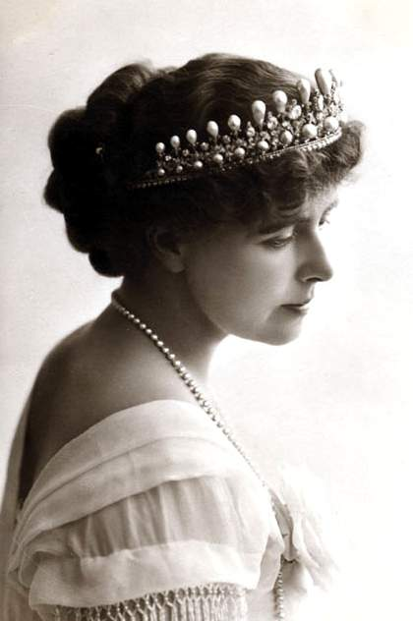

“Un gând frumos poate fi ca o biserică în care omul îşi odihneşte sufletul.” — [Regina României Maria](http://cuvintecelebre.ro/citate/autori/regina-maria-a-romaniei/)

CUPRINS

CREAŢII LIRICE

1. Primăvara
2. Fluturaşul
3. La sfârşitul primăverii
4. Împreună ,primăvară!
5. Si copilăria se joacă
6. Chemare
7. Epilog pentru ieri
8. Catrene de primăvară
9. Mama
10. Apa

CREAŢII ÎN PROZĂ

1. Primăvara, un nou început
2. Mama

ARTICOLE DIVERSE

1. **Cea mai frumoasa parabola despre dragoste**
2. **Înălţarea Domnului**
3. **Hârtia aurie de împachetat**
4. **Floarea roşie**
5. **Educaţia ecologică a copiilor**
6. **Jocul copilului de clasă pregătitoare**
7. **Metode interactive în arte**

**COLECTIVUL DE REDACŢIE**

Revista şcolară ,,DISCIPOLII ” cuprinde materiale ale cadrelor didactice şi creatii literare ale elevilor şcolii noastre sub îndrumarea următorilor profesori:

**Coordonatori: prof. înv.primar PUIU VALENTINA**

**prof. BECHERU SILVIU**

**Colaboratori : prof. HIRICĂ CRISTINA**

**prof. PESCARU GEORGETA-GABRIELA**

**QUILLINK**

**Tehnoredactare: contabil Radu Avida**

**Elevii participanţi** :

Puiu Miruna, Olteanu Antonia, Drăguţ Maria, Drăguţ Ioana, Ghilencia Mara, Stănculescu Alex, Hirică Octavian, Popescu Vlad, Savu Zenaida, Popescu Alexandra, Rotaru Rareş, Panaite Miruna

.

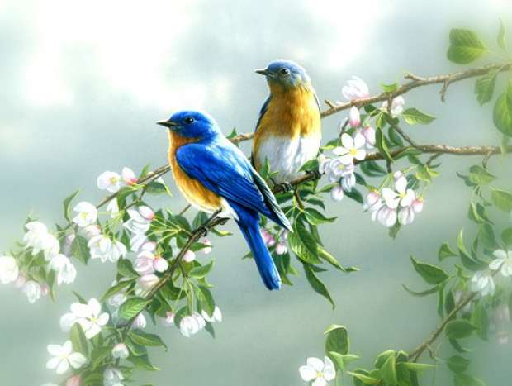

Primavara a sosit.

Câmpul iată-l înverzit.

Rândunica cea voioasă,

La noi iarăși a venit.

Ghiocelul mititel, Pe câmpia înverzită,

Abia a-nflorit și el. Zeci de fluturi vezi zburând,

Are un miros aparte, Și pe voioasa albină,

Cu toată lumea-l împarte. Din flori polen culegând.

Drăguţ Ioana ,a III-a A

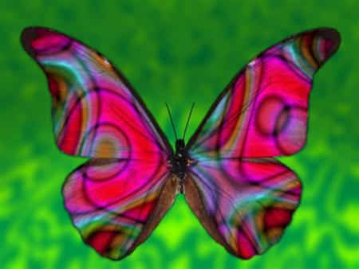 Fluturașul este mic ,

Colorat și foarte șic.

El are aripioare ,

Si zboară din floare-n floare.

El are un căpșor ,

Care este rotunjor .

Are picioare mititele ,

Și se sprijină pe ele .

Când el pe sus plutește ,

Toată lumea îl privește.

Toată lumea îl admiră ,

Drăguţ Maria ,a V-a B Când pe floare se înșiră .

Ghilencia Mara, I A

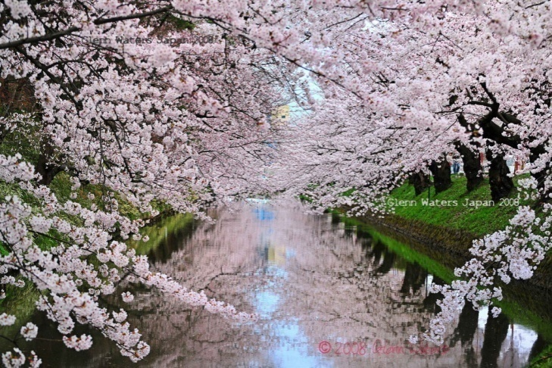

La sfârșit de lună mai,

Vara s-așternu pe plai.

Soarele lucea mai tare,

E o vară ca atare!

Gradele cresc tot mai tare Ne vom distra, ne va plăcea

Căldura e tot mai mare. Dar și școala va conta.

Vacanța se apropia, Vom face și-un exercițiu,

Noi la mare vom pleca. Fara nici-un fel de capriciu.

Să stăm împreună, primăvară! Pajiștile înfloresc,

Asta mi-aș dori cel mai mult Pădurile revin la culoare

Și să rămână cald afară, Și printre ramuri se găsesc

Pentru o vecie sau mai mult. Păsările cântătoare.

Aș vrea primăvară să-ți mai spun Am așteptat atât de mult

Cât ești de frumoasă ! Ca vremea să se schimbe

Dar eu rămân un nebun Și stau pe gânduri mut :

Și tu pleci furioasă . Ceva o să se-ntâmple !

Mă uit la dealuri bulversat : Devii tot mai rece

Nu mai sosești odată ? Și-ncepi să mă lași

Iar eu cad uimit Simt cum vremea trece,

Intr-o linște moartă. Când te simți golaș.

Primăvară-n ploai-am sta

Pe câmpia verde

Unde cerul ne-ar veghea

Ca un înger făr de veste. Stănculescu Alex, a IV-a A

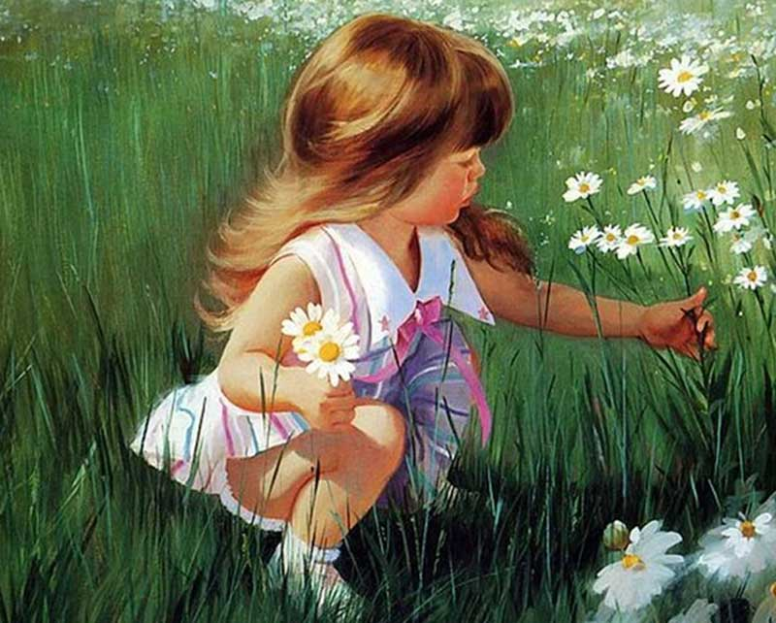

Ieri mi-am găsit copilăria vieţii,

Jucându-se-n tăcere cu-amintirile

N-am îndrăznit să îi atrag atenţia,

Şi mi-am continuat drumul spre înainte.

Ea m-a privit, c-un zâmbet de-amintire

Arătare efemeră ce îţi clădise-odinioară

Castel din ale mele vise….

Un dans cu năluciri de zâne, în faţă îmi trimise.

Şi-n ale lor descântece, al existenţei joc

L-au primenit să-şi fac-a sa plimbare

Se perinda sub geana dimineţii,

Rotundă şi galeşă…

Fără curaj, i-am privit revenirile,

De teamă să n-o pierd să nu se ducă

În smadul întuneric, al uitării nălucă.

mi-am prins, cu forţă, în plete-mi, al ei vânt

Ş-am murmurat, puternic, un descânt…

Rămâi să ne jucăm de-a viaţa

Şi a rămas pe loc,

Eternă încântare. Savu Zenaida a VI-a A

Prinsă-n jocul vieţii eşti, copilărie,

**CHEMARE** Regină tu, a vârstelor te-arată…

Păşeşte blândă, în obscura-ţi epifanie

A timpului ce-şi plânge-a sa durată.

Şi zâmbitoare te ridică-n faţa cui încearcă să te uite,

Şi-i aminteşte cât de efemeră o trecere prin lume se ridică

Să se întoarcă-n urmă, porunceşte să te-asculte,

Nemuritor, din om, sufletul, pe-a sa aripă.

Să zboare blând, până la zarea-ţi,

De nimeni şi nimic vreodată alterată,

Un cântec de mărire să-ţi lumineze calea,

Să nu te uite nimeni, niciodată. Popescu Alexandra , a VI-a A

Când mai ieri au prins a se juca

În sufletu-mi inundat de curaj, visele,

Eram copil şi-mi trăiam frumos inocenţa…

Se încâlceau, într-un joc suav,

Fără să mă afunde în temeri,

Profunde, abisurile…

Făceam, din ele, cercuri de înţelepciune

Şi le puneam pavăză întristării

Iar din triumful lor îmi făceam adesea cunune,

Cunune de chiote, cunune de zâmbet, cunune de dor.

Şi le-mpleteam, adânc, cu bucuria.

Azi, încă le caut, le strig, le aştept

Unde-mi sunteţi voi, viselor?

Dar nu-mi răspund…

Se-aude doar ecoul surd al vidului

În care stau prizoniere altui joc,

Un joc al neputinţei

De a întoarce timpul…

Nu-mi mai găsesc copilăria! Rotaru Rareş, aVI-a A

La o margine de drum

Cresc vioaie floricele.

Ele aruncă a lor parfum

Peste câmpuri şi vâlcele.

***

Sus pe deal în poieniţă,

Prin zăpadă sub tufiş,

Ghioceii plini de viaţă

Îşi scot capul pe furiş.

Jos în vale printre arini

Ciripit de păsărele.

Zburdă, se ascund prin spini

Cuiburi bune pentru ele.

***

Soarele din nou s-arată

Primăvara a sosit,

Apoi aşa dintr-o dată

Zăpada a revenit.

În grădină la bunici

Sap pământul de cu zor,

Apoi fac cinci ronduri mici

Pentru flori multicolor.

***

Printre crengile de pom

Vioi sare-un piţigoi,

Ciocăneşte, dă un ton,

Apoi zboară în trifoi.

***

Pe colinele întinse

Zburdă grupuri mici de miei.

Se întrec în jocuri, vise,

Copii duşi la ghiocei.

***

Dimineaţa este rece,

Soarele abia s-arată.

La amiază frigul trece,

Primăvara-i minunată.

***

La o margine de sat

Într-o mică pădurice

Cucul cântă ne-ncetat,

Iar apoi o pitulice.

***

Totul este verde crud,

S-a dus iarna cea geroasă.

Multe triluri se aud.

Toată lumea e voioasă.

***

Lâng-o casă, un cireş

Este plin de flori ghirlandă.

Timpul este bine-ales,

Pentru lucru în livadă.

***

Multe flori şi minunate

Sunt zilele de primăvară.

Totu-i plin de noutate,

Zumzet de albine zboară.

***

Printre razele de soare

Umbrele se mişcă lent,

Vântul bate e răcoare

Şi răceşti de eşti ne-atent.

Hirică Octavian

**I A**

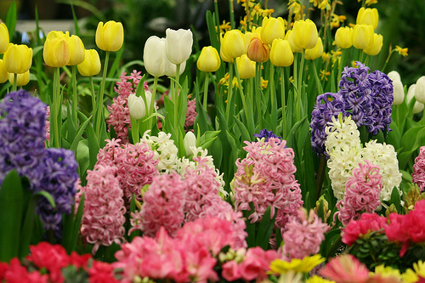

***Mama***

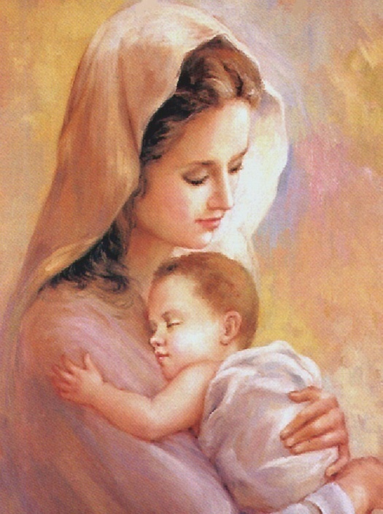

Mama este una-n lume,

O iubesc nespus de mult.

Ea ne spune vorbe bune

Tot ce spune, eu ascult.

Mama este cea mai dulce

Tot ce vreau-mi dăruieşte.

Seara –mi cântă să mă culce,

Îmi mai spune şi-o poveste.

Mama este cea mai bună,

Fapte bune –i dăruiesc.

Ca să-i fiu mândră cunună

Foarte mult o preţuiesc.

Mama este chipul drag

O privesc cum îmi zâmbeşte. Ol

Pe sub frunzele de fag

Cântec dulce îmi doineşte.

Apa este viață și iubire,

Este visul dătător de viață.

Fără ea nimic nu există

Și mereu ne-ntoarce la viață.

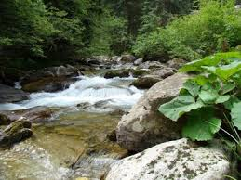

Apa este liniște și furtună

Este basmul cu dulce și sărat

Este forță și energie

Fără apă nimic n-a existat!

Ghilencia Mara , I A

***Primăvara, un nou început***

De fiecare dată când răsare primul fir de iarbă verde, când se aude primul ciripit al păsărelelor întoarse din țările calde, natura renaște, se trezește dintr-un somn adânc, scuturându-se de frigul iernii.

Vestitorii primăverii apar rând pe rând pentru a alunga iarna cea nemiloasă. Astfel, razele soarelui încălzesc pământul. Natura se scutură de haina posomorâtă și se îmbracă în mantia verde, semn că pentru încă o dată, natura a renăscut. Veselia plutește în aer, păsărelele cântă, iar glasurile vesele ale copiilor se iau la întrecere cu privighetorile.

Privesc cu încântare fiecare nou început, pentru mine primăvara simbolizează viața. Timpul se scurge încet, însă cu fiecare început de primăvară mai trece un an peste noi și, dacă natura întinerește de fiecare dată, noi, cei din jur, ne transformăm din copii în adulți responsabili.

Viața este o binecuvântare pentru natură, fără de care noi, oamenii, nu am putea trăi.

Emoțiile mă copleșesc de fiecare dată când copacii își primesc mantia verde, de fiecare dată când ghioceii îmi zâmbesc, de fiecare dată când păsărelele îmi bat în geam pentru a mă primi cu brațele deschise în mijlocul naturii celei de-a pururi tânără.

Dacă primăvara nu ar exista, lumea ar sta în loc, sufletul oamenilor ar fi gol, iar eu aș aștepta mereu un nou început.

**Popescu Vlad, a VII-a A**

***Mama***

**Cuvântul mama. Ce cuvânt sfânt! Nimeni nu îl poate uita. Nimeni nu îl poate schimba. Cuvântul acesta este frumos, dulce și gingaș. Când îl scrii parcă te-ai strădui să îl scrii frumos.**

**Mama, ființa cea mai dragă, ea este gingașă, dulce, are un miros îmbietor, grijulie, frumoasă, ințelegătoare si nu în ultimul rând iubitoare.**

**Nimeni nu poate înlocui o mama. Nu este copil care să nu aibă o mama. Mama te ajută la bine și la greu. Mama te invață primii pași în viață.Te ajută să învingi teama.**

**Dacă ți-e greu sau pățești ceva, mama este prima care te îngrijește, te sărută dulce pe frunte și uită de ea doar pentru tine.**

**Căldura necesară și iubitoare o oferă mama. Nicio mamă nu și-ar da copilul de bunăvoie pentru o sumă de bani. Glasul mamei este cea mai frumoasă melodie.**

**Nimeni și nimic pe lumea asta nu o poate schimba pe mama. Este cea mai bună! Trebuie s-o prețuim, s-o respectăm și s-o iubim mereu.**

**Mama, doar mama! Te iubesc, mama!**

**Drăguţ Ioana, clasa a III-a A**

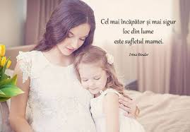

***Cea mai frumoasa parabola despre dragoste***

Se spune că a existat odată un arbore bătrân şi maiestuos, cu ramurile întinse spre cer. Când înflorea, fluturi de toate formele şi culorile veneau de pretutindeni şi dansau în jurul lui. Când făcea fructe, păsări din ţări îndepărtate veneau să guste din ele. Ramurile sale arătau ca nişte braţe vânjoase. Era minunat.

Un băieţel obişnuia să vină şi să se joace sub el în fiecare zi, iar copacul s-a obişnuit cu el şi a început să-l iubească. Ceea ce este mare şi bătrân se poate îndrăgosti de ceea ce este mic şi tânăr, cu condiţia să nu fie ataşat de ideea că el este mare, iar celălalt mic. Copacul nu avea această idee, aşa că s-a îndrăgostit de băiat. Egoul încearcă întotdeauna să iubească ceea ce este mai mare decât el. Pentru adevărata iubire, nimic nu este însă mare sau mic. Ea îi îmbrăţişează pe toţi cei de care se apropie.

Aşadar, copacul s-a îndrăgostit de băieţelul care venea în fiecare zi să se joace sub el. Ramurile sale erau foarte înalte, dar el şi le apleca, pentru ca băiatul să le poată atinge pentru a-i mângâia florile şi pentru a-i culege fructele. Iubirea este întotdeauna gata să se încline; egoul, niciodată. Dacă încerci să te apropii de un ego, acesta se va înălţa şi mai mult, devenind atât de rigid încât să nu-l poţi atinge. Ceea ce poate fi atins este considerat a fi mic. Ceea ce nu poate fi atins, cel care stă pe tronul puterii, este considerat a fi mare.

Aşadar, ori de câte ori venea copilul, arborele îşi pleca ramurile. Când micuţul îi mângâia florile, bătrânul copac se simţea cuprins de un val incredibil de fericire. Iubirea este întotdeauna fericită atunci când poate dărui ceva; egoul nu este fericit decât atunci când poate lua ceva de la altcineva.

Băiatul a crescut. Uneori, dormea în poala copacului, alteori îi mânca fructele, sau purta o coroană împletită din florile sale. Se simţea atunci de parcă ar fi fost regele junglei. Florile iubirii te fac întotdeauna să te simţi ca un rege, în timp ce ghimpii egoului te fac să te simţi mizerabil.

Văzând cum băiatul poartă o cunună din florile sale, dansând cu ea, copacul se simţea fericit. Îl aproba cu ramurile sale; cânta în bătaia vântului. Băiatul a crescut şi mai mult. A început să se caţere în copac, legănându-se pe ramurile sale. Ori de câte ori se odihnea pe ele, copacul se simţea fericit. Iubirea este întotdeauna fericită atunci când altcineva se poate sprijini de ea; egoul nu este fericit decât atunci când altcineva îl reconfortează..

Timpul a trecut, iar băiatul a început să fie apăsat de alte îndatoriri. Avea ambiţiile lui. Trebuia să îşi treacă examenele, să îşi facă prieteni… De aceea, a început să vină din ce în ce mai rar pe la copac. Acesta îl aştepta însă cu o nerăbdare din ce în ce mai mare, strigându-i din adâncurile sufletului său: „Vino, vino. Te aştept”. Iubirea îşi aşteaptă întotdeauna obiectul afecţiunii sale. Ea nu este altceva decât o continuă aşteptare.

Când băiatul nu venea, copacul se simţea trist. Singura tristeţe pe care o simte iubirea este aceea de a nu se putea împărtăşi cu altcineva, de a nu se putea dărui. Atunci când se poate dărui în totalitate, iubirea este fericită.  
 Băiatul a crescut şi mai mult, iar zilele în care trecea pe la copac au devenit din ce în ce mai rare. Toţi cei care cresc în lumea ambiţiilor îşi găsesc din ce în ce mai puţin timp pentru iubire. Băiatul a devenit ambiţios şi prins în afacerile sale lumeşti. „Ce copac? De ce ar trebui să-l vizitez?”

Într-o zi, pe când trecea prin apropiere, copacul i-a strigat: „Ascultă! Te aştept în fiecare zi, dar tu nu mai vii pe la mine”.

Băiatul i-a răspuns: „Ce poţi să-mi oferi, ca să trec să te văd? Eu îmi doresc bani”. Egoul este întotdeauna motivat: „Ce poţi să-mi oferi pentru ca să vin la tine? Aş putea veni, dar numai dacă ai ceva de oferit. Altminteri, nu văd de ce aş face-o”. Egoul are întotdeauna un scop. Iubirea nu are nici un scop. Ea reprezintă propria sa răsplată.

Uimit, copacul i-a spus băiatului: „Nu vei mai veni decât dacă îţi voi oferi ceva? Îţi ofer tot ceea ce am”. Iubirea nu ţine niciodată nimic pentru ea. Egoul o face, dar iubirea se dăruieşte necondiţionat.

„Din păcate, nu am bani. Aceasta este o invenţie a oamenilor. Noi, copacii, nu avem bani. În schimb, suntem fericiţi. Crengile noastre se umplu de flori, apoi de fructe. Umbra noastră îi răcoreşte pe cei încălziţi. Când bate vântul, dansăm şi cântăm. Deşi nu avem bani, păsărelele se cuibăresc pe ramurile noastre şi ciripesc vesele. Dacă ne-am implica şi noi în afaceri financiare, am deveni la fel de înrăiţi şi de nefericiţi ca voi, oamenii, care sunteţi nevoiţi să staţi prin temple şi să ascultaţi predici despre iubire şi despre pace. Noi nu avem nevoie de predici, căci trăim tot timpul aceste stări. Nu, noi nu avem nevoie de bani”.

Băiatul i-a spus: Atunci, de ce să vin la tine? Nu am de gând să merg decât acolo unde pot obţine bani. Am nevoie de bani”. Egoul cere întotdeauna bani, căci banii înseamnă putere, iar aceasta este cea mai mare nevoie a sa.

Copacul s-a gândit mult, după care a spus: „Atunci, culege-mi fructele şi vinde-le. În felul acesta, vei obţine bani”.

Băiatul s-a luminat imediat la faţă. S-a urcat în copac şi a cules toate fructele copacului, chiar şi pe cele necoapte. În graba sa, i-a rupt crengile şi i-a scuturat frunzele, dar copacul s-a simţit din nou fericit. Iubirea se bucură chiar şi atunci când este lovită. Egoul nu este cu adevărat fericit nici măcar atunci când obţine ceva. El nu poate simţi decât nefericire.

Băiatul nu şi-a dat nici măcar osteneala să-i mulţumească arborelui, dar acestuia nu-i păsa. Adevărata sa mulţumire s-a produs atunci când acesta a acceptat oferta sa de a-i culege fructele, pentru a obţine bani în schimbul lor.

Băiatul nu s-a mai întors multă vreme. Acum avea bani şi era foarte ocupat să obţină cu ajutorul lor încă şi mai mulţi bani. A uitat cu totul de copac, şi astfel au trecut anii.

Copacul era trist. Tânjea după întoarcerea băiatului, la fel ca o mamă cu sânii plini de lapte, dar care şi-a pierdut copilul. Întreaga sa fiinţă tânjeşte după copilul pierdut, pentru a-l strânge la piept şi a se uşura. Cam la fel tânjea şi copacul nostru. Întreaga sa fiinţă era în agonie.

După mulţi ani, băiatul, devenit între timp adult, s-a întors la copac.

Acesta i-a spus: „Vino la mine. Vino şi îmbrăţişează-mă”.

Bărbatul i-a răspuns: „Termină cu prostiile. Făceam asemenea lucruri pe vremea când eram un copil fără minte”.

Egoul consideră iubirea un lucru prostesc, o fantezie copilărească.

Copacul a insistat: „Vino, mângâie-mi crengile. Dansează cu mine”.

Bărbatul i-a răspuns: „Termină cu flecăreala asta stupidă! Acum doresc să-mi construiesc o casă. Îmi poţi oferi o casă?”

Copacul a exclamat: „O casă? Bine, dar eu trăiesc fără să stau într-o casă”.

Singurii care trăiesc în case sunt oamenii. Toate celelalte creaturi trăiesc liber, în natură. Cât despre oameni, cu cât casa în care trăiesc este mai mare, cu atât mai mici par în interiorul ei.

„Noi nu trăim în case, dar uite ce îţi propun: îmi poţi tăia crengile, pentru a-ţi construi o casă cu ajutorul lor”.

Fără să mai piardă timpul, bărbatul a luat un topor şi i-a tăiat crengile copacului. Din acesta a rămas acum doar trunchiul, dar el era foarte fericit. Iubirea este fericită chiar şi atunci când îi sunt tăiate membrele de către cel iubit. Iubirea nu ştie decât să dăruiască. Ea este întotdeauna pregătită să se ofere în întregime.

Bărbatul a plecat, fără să-şi mai dea osteneala să arunce în urmă măcar o privire. Şi-a construit casa visată, iar anii au trecut din nou.

Copacul, devenit acum un simplu trunchi fără crengi, a continuat să-l aştepte. Ar fi vrut să îl strige, dar nu mai avea ramuri şi frunze care să poată cânta în bătaia vântului. Vânturile continuau să bată, dar el nu mai putea scoate nici un sunet. Cu un efort suprem, sufletul său a reuşit să rostească o ultimă chemare: „Vino, vino, iubitul meu”.

Timpul a trecut, iar bărbatul a îmbătrânit. Odată, se afla prin apropiere, aşa că a venit şi s-a aşezat sub copac. Acesta l-a întrebat: „Ce mai pot face pentru tine? Ai venit după foarte, foarte mult timp”.

Bătrânul i-a răspuns: „Ce poţi face pentru mine? Aş vrea să ajung într-o ţară îndepărtată, să câştig şi mai mulţi bani. Pentru asta, am nevoie de o barcă”.

Fericit, copacul i-a spus: „Taie-mi trunchiul şi fă-ţi o barcă din el. Aş fi extrem de fericit să devin barca ta şi să te ajut să mergi astfel în ţara aceea îndepărtată, pentru a câştiga mai mulţi bani. Dar, te rog, ai grijă de tine şi întoarce-te cât mai repede. Voi aştepta de-a pururi întoarcerea ta”.

Omul a adus un ferăstrău, a tăiat trunchiul copacului, şi-a făcut o barcă din el şi a plecat.

Acum, din copac nu a mai rămas decât rădăcina, dar el a continuat să aştepte cu răbdare întoarcerea celui iubit. A aşteptat mereu şi mereu, conştient însă că nu mai avea nimic de oferit. Poate că bărbatul nu se va mai întoarce niciodată. Egoul nu se duce decât acolo unde are ceva de câştigat.

Odată, m-am aşezat lângă ciot. Acesta mi-a şoptit: „Am un prieten care a plecat departe şi nu s-a mai întors. Mă tem să nu se fi înecat, sau să nu se fi rătăcit. Poate că s-a pierdut în ţara aceea îndepărtată. Poate că nici măcar nu mai este în viaţă. O, cât mi-aş dori să aflu veşti de la el! Mă apropii de sfârşitul vieţii, aşa că tot ce mi-aş mai dori ar fi să aflu veşti despre el. Atunci aş muri liniştit. Dar ştiu că nu ar mai veni nici dacă mi-ar auzi strigătul, căci nu mai am nimic să-i ofer, iar el nu înţelege decât acest limbaj.  
 Egoul nu înţelege decât limbajul acceptării. Iubirea vorbeşte limbajul dăruirii.

Puiu Miruna, a VII-a A, Olteanu Antonia , a VIII-a A

**Înălţarea Domnului**

Prof.înv.primar Puiu Valentina, Şc. “Regina Maria”, Curtea de Argeş

Prima menţionare a Înălţării în [Sfânta Scriptură](http://ro.orthodoxwiki.org/Sf%C3%A2nta_Scriptur%C4%83) se găseşte în Evanghelia după [Marcu](http://ro.orthodoxwiki.org/Apostolul_Marcu) (16:14-19). Descrierea este sumară. Iisus şi cei unsprezece [ucenici](http://ro.orthodoxwiki.org/Ucenic) rămaşi sunt aşezaţi la masă, probabil într-o încăpere din sau pe lângă [Ierusalim](http://ro.orthodoxwiki.org/Ierusalim).

Iisus le cere apostolilor Săi să propovăduiască [Evanghelia](http://ro.orthodoxwiki.org/Evanghelia) şi le spune că cei credincioşi vor fi neatinşi de otravă, îi vor vindeca pe bolnavi şi altele asemenea. După aceste cuvinte finale, Iisus este primit în Rai să stea de-a dreapta Tatălui: Nu este nimic precizat despre perioada de după Înălţare. Marcu, pur şi simplu descrie ceea ce s-a întâmplat.

Evanghelia după Luca este şi mai succintă în descriere (24:50-51).

Iisus îi duce pe cei unsprezece în [Betania](http://ro.orthodoxwiki.org/index.php?title=Betania&action=edit), nu departe de [Ierusalim](http://ro.orthodoxwiki.org/Ierusalim). În timp ce îi binecuvintează, Iisus se ridică la Cer.

A treia, şi cea mai citită, descriere a Înălţării se găseşte în [Faptele Apostolilor](http://ro.orthodoxwiki.org/Faptele_Apostolilor) (1:9-12). Timp de patruzeci de zile după Înviere, Iisus continuă să propovăduiască Evanghelia. Iisus şi cei unsprezece sunt adunaţi lângă Muntele Olivet (sau [Muntele Măslinilor](http://ro.orthodoxwiki.org/index.php?title=Muntele_M%C4%83slinilor&action=edit)), în nord-estul Betaniei. Iisus le spune discipolilor săi că vor primi puterea [Sfântului Duh](http://ro.orthodoxwiki.org/Sf%C3%A2ntul_Duh) şi că ei trebuie să ducă mesajul său în lumea întreagă.

Iisus este luat şi ridicat de un nor. Unele tradiţii spun că a fost luat într-un car de foc, asemănător cu [Profetul](http://ro.orthodoxwiki.org/Profet) Ilie. Doi oameni îmbrăcaţi în alb le-au apărut ucenicilor şi le-au spus că Iisus se va reîntoarce în acelaşi mod ca la Înălţare. Ei au spus: " Bărbaţi galileieni, de ce staţi privind la cer? Acest Iisus care S-a înălţat de la voi la cer, astfel va şi veni, precum L-aţi văzut mergând la cer. "[1](http://ro.orthodoxwiki.org/%C3%8En%C4%83l%C5%A3area_Domnului#endnote_1) (Fapte 1:11). După acestea, ucenicii s-au reîntors în Ierusalim bucurându-se şi rămânând în continuare în Templu.

Evanghelia după Matei se termină la un munte din Galileea, cu Iisus trimiţându-i pe ucenici să propovăduiască Evanghelia. Nu se face nici o menţionare a Înălţării.

În fiecare an, la 40 de zile după Învierea Domnului, Biserica creştină prăznuieşte ultimul mare eveniment din activitatea pământească a Mântuitorului nostru Iisus Hristos, şi anume Înălţarea la cer sau Ispasul. Aceasta este una din cele mai vechi sărbători creştine, amintită în Constituţiile Apostolice şi în lucrarea "Despre Sărbătoarea Paştilor" a lui Eusebiu de Cezareea.  
 Naşterea şi Înălţarea sunt cele două punţi care leagă creatura de Creator, pământul cu cerul, care împacă pe credincios cu Dumnezeu.

Dacă prin Naşterea în Bethleemul Iudeii, Dumnezeu a coborât pe pământ luând chip de om, ca să împace făptura cu Creatorul, prin Înălţarea Domnului cu trupul la cer, în văzul apostolilor, pe Muntele Măslinilor, i s-au deschis omului cerurile, dându-i-se posibilitatea mântuirii, a îndumnezeirii.  
 Cele două evenimente din viaţa Mântuitorului alcătuiesc, deci, axa creştinismului.

După Învierea Sa, Iisus a mai stat pe pământ 40 de zile, perioadă în care s-a arătat de mai multe ori Apostolilor Săi pentru a-i convinge de realitatea Învierii Sale. Acum, după ce i-a încredinţat că El este cu adevărat, le-a promis că nu-i va lăsa orfani, prin înălţarea la ceruri, ci le va trimite lor pe Mângâietorul, Duhul Adevărului, care să-i călăuzească.  
"Şi i-a dus afară până spre Betania şi ridicându-Şi mâinile, i-a binecuvântat. Şi pe când îi binecuvânta, S-a despărţit de ei, şi S-a înălţat la cer. Iar ei, închinându-se Lui, s-au întors în Ierusalim cu bucurie mare".

Aceşti reprezentanţi ai cerului le explică apostolilor şi celor care erau împreună cu ei faptul că Înălţarea Domnului este un preludiu al Parusiei Domnului, adică a celei de-a doua veniri. Hristos cel Înviat rămâne în cer în aşteptarea manifestării Sale finale, când se va întoarce tot aşa cum a plecat, coborând din cer, venind pe norii cerului (Apoc 1,7), iar aleşii Săi vor urca şi ei întru întâmpinarea Lui în văzduh.

Minunea aceasta a Înălţării Domnului i-a copleşit pe ucenici, şi abia acum ei au înţeles sensul duhovnicesc al Împărăţiei Mesianice întemeiate de Mântuitorul Hristos.

Prin Înălţarea Sa, Iisus se înfăţişează înaintea Tatălui, în plinătatea persoanei Sale, adică împreună cu firea Sa dumnezeiască; El suie în sânul Treimii şi firea noastră omenească, restaurată, glorificată şi înnoită. Prin aşezarea Sa de-a dreapta Tatălui, Iisus este de acum Mijlocitorul mântuirii noastre către Dumnezeu.

Odată cu Înălţarea Domnului, noi, românii, sărbătorim şi Ziua Eroilor. În această zi, ne aducem aminte de toţi cei ce s-au jertfit pentru credinţă, ţară şi neam. Îi pomenim pe eroi în această zi, pentru că avem credinţă sfântă şi credem în nemurirea sufletului.

Credem că această sărbătoare are răsunet şi în cer, acolo unde eroii şi martirii acestui neam se bucură de recunoştinţa noastră.

În această zi, Biserica noastră strămoşească se roagă pentru odihna lor, le binecuvântează amintirea şi cântându-le veşnică pomenire, se roagă către Dumnezeu, ca sufletul lor nemuritor să aibă parte de veşnică fericire în Împărăţia Sa.

Tradiţii si obiceiuri la Înalţarea Domnului - Ispas

* se poartă foi de nuc la brâu, pentru că şi Hristos şi-a pus când s-a înălţat;
* se crede că cine moare de Ispas ajunge în cer;
* la Ispas se bat cu leuştean vitele, ca să se îngraşe;
* se taie păr din vârful cozilor de la vite şi se îngroapă într-un furnicar "Să dea Dumnezeu să fie atâţia miei şi viţei câte furnici sunt în acest furnicar! "
* în ziua de Ispas să nu se dea foc şi sare din casă; foc, pentru că tot anul vei avea huit, vor avea oamenii inima rea în casă ca focul; şi sare nu se dea, pentru că vacile nu vor avea smântână;
* ce se seamănă după Ispas nu rodeşte;
* în ziua de Înălţarea Domnului, femeile care au în familie morţi împart azime calde, ceapă verde şi rachiu pentru sufletele morţilor, crezându-se că în acea zi se înalţă sufletele lor la cer şi să aibă merinde de drum;
* femeile împart laptele dulce fiert cu păsat şi la cine dau trebuie să dea şi un buchet de mături de pe câmp;

Înălţarea Domnului prezintă ultimul stadiu al planului lui Dumnezeu privitor la lumea întreagă: unirea deplină cu El Însuşi după plecarea fiecăruia dintre noi din lumea aceasta. Conform [OCA](http://ro.orthodoxwiki.org/Biserica_Ortodox%C4%83_din_America), "în Înălţare se găseşte scopul şi deplinătatea Învierii lui Hristos....şi împreună cu Hristos se înalţă şi firea umană."

**Hârtia aurie de împachetat**

Povestea spune că a fost odata un om, care si-a pedepsit fetiţa în vârstă de 5 ani, pentru că a risipit o hârtie aurie de împachetat, foarte scumpă. Omul stătea rău cu banii si a devenit si mai supărat când a văzut că fetiţa a folosit hârtia respectivă ca să decoreze o cutie si sa o pună sub bradul de Crăciun.  
 Cu toate acestea, fetita a adus tatălui ei cadoul în dimineata următoare spunându-i: "Acesta este pentru tine, tăticule".  
 Tatăl a fost ruşinat de reacţia lui furioasă de cu o zi în urmă, dar supărarea lui se arată din nou când văzu că, de fapt, cutia era goala.  
 El i-a spus pe un ton răspicat: "Nu ştiai, domnisoară, că atunci când dai un cadou cuiva, trebuie sa pui ceva in el?"  
 Fetita s-a uitat în sus spre tatăl său, cu lacrimi in ochi, si a zis:  
"Tăticule, cutia nu este goală. Am suflat în ea atâtea săruturi până când s-a umplut."  
 Tatăl a rămas perplex. In genunchi, şi-a îmbrăţisat fetiţa rugând-o să-l ierte pentru supărarea lui fara rost.  
  
La scurt timp dupa aceasta, micuţa a murit într-un accident si se spune ca tatăl ei a ţinut acea cutie aurie lângă patul său tot restul vieţii.  
  
 Si, de câte ori se simţea descurajat, sau avea de înfruntat situaţii dificile, deschidea cutia si lua un sărut imaginar care-i dădea putere.  
  
**Fiecare dintre noi primim o cutie aurie cu dragoste necondiţionată si săruturi de la copiii nostri, de la familie, de la prieteni. Nu putem avea altceva mai preţios decât asta.**

**Floarea rosie**

Prof. Hirică Cristina

Într-o zi un baietel s-a dus la scoala. Baietelul era mic, iar scoala era mare. Dar când baietelul a vazut ca intrarea în clasa lui se facea printr-o usa direct din curte a fost foarte fericit… iar scoala nu i s-a mai parut atât de mare ca la început.

Într-o dimineata când baietelul se afla în clasa, profesoara le-a spus copiilor: “Astazi o sa facem un desen”. “Grozav”, a spus baietelul, caci îi placea foarte mult sa deseneze. Stia sa deseneze o multime de lucruri: lei si tigri, pui si vaci, trenulete si vapoare. Si si-a scos cutiuta cu creioane colorate si a început sa deseneze…

Dar profesoara a zis “Asteptati!”, “Nu începeti înca!”. Si a asteptat pâna când i s-a parut ca toti copiii sunt pregatiti. “Acum o sa desenam o floare”, a zis profesoara.

“Grozav” s-a gândit baietelul, caci îi placea sa deseneze flori. Si a început sa deseneze flori frumoase, si le-a colorat în roz, portocaliu, albastru.

Dar profesoara le-a zis copiilor: “Asteptati, va voi arata eu cum sa colorati”. Si a desenat o floare rosie cu o tulpina verde. “Acum puteti începe!”, a zis profesoara.

Baietelul a privit floarea profesoarei, apoi s-a uitat la floarea sa. A lui era mai frumoasa decât a profesoarei; dar n-a spus nimic. A întors doar pagina si a desenat o floare ca cea a profesoarei… Era rosie, cu o tulpina verde.

Într-o alta zi, când baietelul intrase în clasa prin usa din curte profesoara le-a spus copiilor: „Astazi o sa facem ceva din argila”. „Grozav”, a spus baietelul, caci îi placea sa lucreze cu argila. Stia sa faca tot felul de lucruri din argila: Serpi si oameni de zapada, elefanti si camioane. Dar a asteptat pâna ce toti copiii au fost gata.

„Acum o sa facem o farfurie”, a zis profesoara. „Grozav”, s-a gândit baietelul caci îi placea sa faca farfurii de toate formele si marimile. Si a început sa faca farfurii de toate formele si marimile. Dar profesoara le-a spus copiilor: „Asteptati, va arat eu cum se face!”. Si le-a aratat cum sa faca o farfurie adânca. „Asa! Acum puteti începe!”, a zis profesoara.

Baietelul s-a uitat la farfuria profesoarei si apoi la ale sale. Îi placeau mai mult farfuriile lui, decât farfuria adânca a profesoarei. Dar n-a spus nici un cuvânt. Si-a transformat farfuriile lui într-o bila mare de argila din care a facut o farfurie adânca si mare ca cea facuta de profesoara.

Si foarte curând baietelul a învatat sa astepte si sa priveasca si sa faca lucruri ca cele facute de profesoara, si foarte curând n-a mai facut nimic de unul singur.

Si s-a întâmplat într-o zi ca baietelul si familia lui s-au mutat într-o alta casa, într-un alt oras.

Si baietelul a trebuit sa mearga la scoala. Scoala cea noua era si mai mare si nu mai avea nici o usa prin care sa intre direct din curte în clasa lui. Trebuia sa urce niste trepte înalte si sa mearga de-a lungul unui coridor lung p âna ajungea în clasa lui.

În prima zi de scoala profesoara le-a zis copiilor: „Astazi o sa facem un desen!”.„Grozav”, a zis baietelul, si a asteptat sa-i spuna profesoara ce sa faca… Dar ea n-a zis nimic. S-a plimbat prin clasa. Când a ajuns lânga baietel i-a spus:

„Tu nu vrei sa desenezi?”.

„Ba da!”, a zis baietelul.

“Ce desen facem?”.

„Nu stiu pâna nu-l faci” a zis profesoara.

„Cum sa-l fac?” zise baietelul

„Cum îsi place tie!” raspunse ea

„Sa-l colorez cum vreau eu?” a mai întrebat baietelul

„Cum vrei tu!”, a fost raspunsul ei.

„Daca toti ati face acelasi desen , si l-ati colora la fel cum sa stiu eu cine l-a facut?”

„Nu stiu!” zise baietelul  
Si a început sa deseneze o floare rosie cu o tulpina verde…  
  
  
 **Morala** Creativitatea umana este un dar nepretuit. Iti aduci aminte de usurinta cu care puteai sa iti imaginezi jocuri cand erai copil, sau sa vezi in jucaria de carpe cea mai frumoasa papusa din lume?  
Einstein spunea ca " Mintea intuitiva este un dar sacru iar mintea rationala este servitorul ei de incredere. Am creat o societate care onoreaza servitorul si a uitat darul. "

Cine spune ca floarea trebuie sa aiba petale rosii si frunze verzi? Puterea de a fi creativi este ceea ce ne defineste ca oameni, iar atunci cand vom fi inlantuiti in proceduri de lucru... nu ne vom diferentia prea mult de masinile care le-am construit.

**EDUCAŢIA ECOLOGICĂ A COPIILOR**

**Prof. înv. primar Puiu Valentina,**

**Şcoala Gimnazială “Regina Maria” Curtea de Argeş**

Educaţia în domeniul ocrotirii mediului şi acţiunile ecologice încep încă din grădiniţă, urmărindu-se prin reprezentări grafice, prin desene şi lucrări tehnologice, formarea noţiunilor de mediu social, natural şi familial. Treptat, copilul îşi lărgeşte orizontul cunoaşterii şi întrebările lui devin din ce în ce mai logice şi chiar problematice, ceea ce ne duce cu gândul la imensa capacitate de gândire a celor mici, la cunoscuta şi proverbiala lor curiozitate.

În şcoală, noi, cadrele didactice avem o şi mai mare posibilitate de aprofundare a cunoştinţelor despre sol, apă, aer, vieţuitoare, lanţ trofic şi rolul acestor elemente în viaţa locuitorilor de pe Pământ .

Oricât ne-am strădui, prin mijloace moderne, să ne formăm un mediu ambiant cât mai plăcut cu aer condiţionat, lumină cât mai difuză şi muzica electronică în surdină, oricât i-am invidia pe cei ce trăiesc în oraşe ultra sofisticate, cu blocuri la care te uiţi ca după avioane, cu siguranţă nu pot fi mai fericiţi ca noi.

Închipuţi-vă, de exemplu, că vă plimbaţi liniştiţi într-o pădure de brazi după o uşoară ploaie de vară, când răşina curge ca mierea pe trunchiurile bătrâne răspândind mireasmă de tămâie; sau, mai simplu, imaginaţi-vă că mergeţi desculţi prin iarba verde şi mătăsoasă ce se întinde cât vezi cu ochii, că staţi întinşi pe un braţ de iarbă abia cosită şi priviţi cerul limpede şi albastru…Soarele şi păsările întregesc tabloul. Oare e nevoie de mai mult să fii fericit?

Iată, aşa se poate începe o lecţie despre mediul înconjurător stârnind o mare curiozitate, dragoste şi interes faţă de natură, dar nu numai atât, căci n-ar fi îndeajuns.

Copiii au nevoie să "simtă"ceea ce le spui, trebuie scoşi în natură cât mai mult, duşi în excursii şi drumeţii, la diverse acţiuni ecologice, pentru a-i ademeni să iubească mai mult natura decât calculatorul şi internetul.

Elevii trebuie să fie educaţi în vederea responsabilităţii lor privind:

* Cunoaşterea lumii înconjurătoare
* Educarea în sensul păstrării sănătăţii mediului
* Cultivarea dragostei faţă de tot ce se află pe pământ: plante, animale, ape
* Însuşirea regulilor de ocrotire a mediului
* Educarea capacităţii de a ocroti natura
* Formarea unui comportament civic faţă de natură
* Antrenarea în activităţi de îngrijire a arborilor, a spaţiilor verzi
* Ocrotirea şi conservarea peisajelor naturale ale ţării noastre
* Vizitarea unor rezervaţii naturale .

Astfel avem grijă ca la diverse ocazii, să le amintim copiilor câte ceva despre oraşul nostru, care are altfel de bogăţii.

Locul în care este situat, din punct de vedere geografic, e zona de deal , cu numeroase păduri de foioase care adăpostesc animale sălbatice. Acest oraş este bogat şi prin râul Argeş care străbate de la nord la sud întreaga aşezare. În apropiere este o păstrăvărie unde găsim „păstrăvii adevăraţi „ hrăniţi natural. Nu mai spunem de distanţa mică care ne desparte de Munţii Făgăraş şi de Barajul Vidraru.

Toate aceste lucruri îi vor face să fie interesaţi de frumuseţile naturii, de păstrarea lor cât mai mult timp. Vom aminti elevilor că toţi locuitorii au obligaţii unii faţă de alţii de a păstra curăţenia, de a colabora cu autorităţile şi forurile superioare ale protecţiei mediului, de a sesiza aspectele negative celor în drept.

Acţiunile desfăşurate cu elevii sunt numeroase. Astfel pentru realizarea lor s-au folosit: materiale documentare, lecturi geografice, povestiri despre plante şi animale, fişe, postere, articole, albume, atlase geografice , pliante , ilustraţii , s-au realizat colecţii de plante, ierbare, albume tematice, portofolii, colaje, desene, s-au desfăşurat concursuri pe teme ecologice, s-au făcut drumeţii, excursii.

În cadrul orelor, la ciclul primar s-au desfăşurat lecţii şi activităţi diverse. De exemplu :

1. În cadrul lecţiei „Pădurea „ au fost prezentate lecturi despre plante şi animale , au fost citite poezii în care este descris un colţ din natura .
2. La lecţia „ Poluarea „ au fost redactate scrisorile „ Promisiune pentru Terra „ .
3. Ca o continuare la această lecţie, la ora de abilităţi practice s-a realizat un poster conţinând desene realizate de elevi la orele de educaţie plastică.
4. Lecturarea unor legende despre frumuseţile zonei noastre : „Legenda cetăţii Poenari „ , „Legenda meşterului Manole „
5. Eseuri cu titlul „Râul mereu zâmbitor „ , Dansul fluturilor „
6. Elevii au participat la curăţirea zonei verzi din jurul şcolii şi a malurilor râului Argeş, au plantat flori şi arbuşti ornamentali în grădina şcolii, au realizat colivii pentru păsările călătoare .

Pe lângă aceste activităţi s-au realizat şi excursii şi drumeţii al căror scop principal a fost cunoaşterea frumuseţilor ce ne înconjoară şi cărora de multe ori nu le dăm importanţă, trecând nepăsători pe lângă ele .

Astfel putem enumera :

* Excursia la cetatea Poienari
* Excursia la lacul de acumulare Vidraru
* Excursia la grădina zoologica de la Piteşti
* Drumeţia la păstrăvăria de la Oeşti
* Vizita la muzeul municipal unde avea loc o expoziţie cu animale dispărute şi pe cale de dispariţie de la noi din ţară.

Copiii sunt îndrumaţi în permanenţă să urmărească anumite emisiuni la televizor pe canale TV specializate şi constatăm cu plăcere că sunt fascinaţi să afle lucruri interesante despre natură , despre animale dispărute , să vadă locuri minunate de pe „ planeta albastră „ , să călătorească imaginar pe insule minunate , să cunoască lumea.

Pentru toate acestea suntem convinse că strădania celor care încearcă să facă educaţie ecologică elevilor nu este în zadar, că mai devreme sau mai târziu ea va da roade, că VOR MAI CREŞTE FRUNZE VERZI şi că planeta noastră va fi mereu PLANETA ALBASTRĂ .

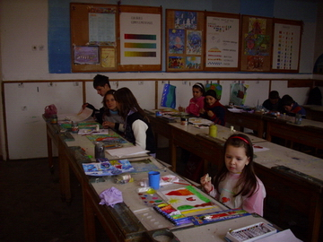

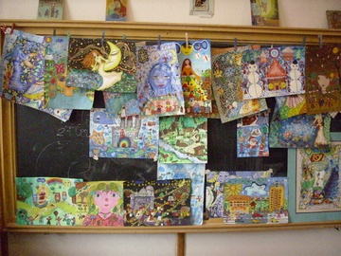

**Jocul copilului de clasă pregătitoare**

**Prof. Pescaru Gabriela**

Jocul este un proces interdisciplinar care încurajează toate tipurile de inteligenţă, conform teoriei inteligenţelor multiple a lui A. Gardner (1983): lingvistică, muzicală, logico-matematică, spaţială, corporal chinestezică, personală şi socială.

În cazul clasei pregătitoare, consider că jocul este singura atmosferă în care copilul respiră şi în consecinţă, acţionează. La această vârstă, trebuie să insistăm în a înzestra copiii cu anumite cunoştinţe de bază, dar să ii şi obişnuim să le însuşească, trezindu-le dorinţa de a le aprofunda cât mai bine.

În jocul ,,Familia mea”, copilul interpretează rolurile membrilor familiei aşa cum îi ştie şi cum au relaţionat cu el, utilizând chiar expresiile folosite de părinţi, imitând atitudinea acestora faţă de el sau faţă de cei din mediul apropiat. Prelucrează viaţa reală după bunul lui plac, improvizează atitudinea contrară realităţii, schimbând cursul acţiunilor după viziunea sa şi în final, ajungând chiar să îşi aleagă diferite tipare în legătură cu tatăl, mama sau fraţii/surorile. Astfel operează pe plan mental cu experienţa pe care o dobândeşte în fiecare zi.

Aşadar, J. Piaget acordă o mare atenţie ,,imitaţiei”, factor ce constituie o etapă importantă a jocului. De exemplu, fetiţele consultă păpuşa aşa cum doamna doctor a consultat-o la rândul ei, întrebând-o: ,,Ce te doare? E rece?”, ,,Deschide guriţa!”, sau ,,Nu mai mânca îngheţată pentru că o să faci roşu în gât”- toate aceste comportamente fiind rezultatul experienţei lor de viaţă, pe care au transpus-o într-un joc, constituind o sursă de informaţie despre copil şi mediul în care trăieşte.

Din această cauză, contactul copilului cu realitatea imediat apropiată lui, trădează anumite contradicţii care stimulează dar şi încarcăroulul imaginar şi mai ales libertatea exprimării care îl caracterizează. Toţi copiii au nevoie de timp zilnic pentru joc, de obiectele şi de spaţiul corespunzător, necesare iniţierii şi dezvoltării jocului. Pentru aceasta, adulţii trebuie să acorde o importanţă deosebită cu ce se joacă, cu cine se joacă şi ce se joacă, fiind stimulaţi prin crearea unui spaţiu educaţional care să le dezvolte gândirea, imaginaţia, dorinţa de explorare.

Ei joacă, stabilesc şi respectă reguli. Copilăria nu poate exista fără râsete şi jocurile sale. Prin joc, copiilor li se dezvoltă sufletul şi inteligenţa, deci nu numai cresc ci se şi dezvoltă. Datorită jocului se afirmă, râd, sunt fericiţi, se cunosc între ei, devin părţi ale grupurilor, socializează şi îşi formează autonomia personală.

Jocul este o activitate efectuată de bunăvoie, însoţită de un sentiment de încredere şi bucurie. Contribuie în general la dezvoltarea simţului estetic ,,facilitează procesul de asimilare, fixare şi consolidare a cunoştinţelor, iar caracterul său formativ, influenţează dezvoltarea personalităţii copilului” (Lăzărescu, I, Jocul şi munca – rolul lor în maturizarea psihosocială a copiilor, Revista de pedagogie nr. 8, 1986, p. 8).

În cadrul orei de muzică şi mişcare se poate audia un joc muzical interpretat de formaţii, ca model de cântare frumoasă, omogenă şi expresivă spre care să tindă copiii. Se audiază un singur joc muzical, pregătind şi valorificând conversaţia axată pe conţinut. Mijloacele audio înlătură monotonia şi pot menţine vie atenţia lor.

Având posibilitatea să audieze un disc (casetă), copilul este atrs, i se captează atenţia, sensibilitatea, interesul pentru ora de muzică. Pentru ca audiţia să-şi atingă scopul, copiii trebuie pregătiţi prin familiarizarea lor cu acel conţinut al piesei muzicale ce urmează a fi audiată, realizată tot prin folosirea jocului, acesta revenind să lămurească şi să consolideze subiectul. Aceste jocuri vor fi însoţite de mişcare ritmică, pantomimă, conturând chiar mini-secrete.

Astfel de jocuri prin care se inventează situaţii noi în domeniul muzicii pot fi:

* Jocuri cu mişcări impuse, cu mişcări de dans sau cu mişcări libere;
* Jocuri pe suport muzical sau fără suport muzical;
* Jocuri didactice muzicale care au ca obiectiv însuşirea unor probleme din programa şcolară;
* Jocuri de creaţie muzicală;
* Jocuri muzicale dramatizate.

În aceste ore, activitatea de joc contribuie la dezvoltarea simţului ritmic şi al celui melodic, exercitând o puternică influenţă pozitivă aupra copiilor.

În concluzie, rolul jocului la clasa pregătitoare constă în faptul că facilitează sentimentul de siguranţă, încredere, permite copilului să îşi exprime emoţiile, să-şi asume riscuri, să încerce să experimenteze, să descopere lucruri noi, să treacă peste dezamăgiri, nereuşite. Jocul nu prezintă noţiunile de corect şi greşit, pentru că acesta ne permite să schimbăm/inventăm realităţi, reguli, personaje!

. **METODE INTERACTIVE ÎN ARTE**

**Prof.inv. primar PUIU VALENTINA**

**Şc. Gimnazială „Regina Maria”, Curtea de Argeş**

**„*Visez la o şcoală în care să nu se predea, la drept vorbind, nimic. Să trăieşti liniştit şi cuviincios, într-o margine de cetate, iar oamenii tineri ai lumii să vină acolopentru a se elibera de tirania profesoratului. Căci totul şi tot le dau lecţii. Totul trebuie învăţat din afara şi pe dinafară, iar singurul lucru care le e îngăduit din când în când e să pună întrebări.Dar nu vedeţi că au şi ei ceva de spus? De mărturisit ceva ? Şi nu vedeţi că noi nu avem întotdeauna ce să le spunem ? Suntem doar mijlocitori între ei şi ei înşişi... Dar nici asta nu trebuie să le fie spus.” (Constantin Noica)***

Am avut ocazia , în anul 2007 , fiind la o şcoală din mediul rural , să urmez cursurile de formare „PIR”, unde am învăţat că nu numai metodele tradiţionale pot să fie puse în aplicare în ciclul primar , ci şi noile metode „interactive”.

Şcoala nu reprezintă doar o instituţie unde copiii şi tinerii vin să primească informaţii, ci un loc unde trebuie să înveţe toţi cei care lucrează.

Metodele didactice tradiţionale deţin rolul de transmitere şi asimilare a cunoştinţelor în maniera următoare: cadrul didactic – emiţătorul, respectiv elevul – cel care depozitează informaţiile transmise. Acestea deţin un rol important în cadrul procesului instructiv – educativ deoarece este nevoie şi de conversaţie (care ia forma dialogului învăţătoare-elevi, respectiv elevi-elevi), de exerciţiu (în vederea formării unor deprinderi), de povestire (prin care elevii conştientizează greşelile de pronunţie şi limbaj), precum şi de observare (în vederea formării unei păreri legate de tema luată în discuţie, respectiv exprimarea acesteia oral sau în scris).

A gândi critic înseamnă a fi curios, a adresa întrebări, a căuta răspunsuri, a te implica în activitatea solicitată, a analiza logic, a căuta argumente pro şi contra. Încă din ciclul primar, elevii trebuie formaţi să gândescă, nu doar să asimizeze mecanic cunoştinţele. Trebuie eliminată monotonia din sistemul de învăţământ tradiţional, prin care elevul stă în bancă şi doar notează informaţiile în vederea asimilării ulterioare a acestora.

Metodele activ-partcipative, moderne constituie un proces activ, de lungă durată şi complex, care îl face pe elev să treacă cunoştinţele prin filtrul gândirii proprii pentru a dobândi o cunoaştere autentică.

**BRAINSTORMING-UL** reprezintă un mod simplu şi eficient de a genera idei noi. Este o metodă de stimulare a creativităţii în cadrul activităţii în grup. Principiile după care se fundamentează această metodă didactică sunt: cantitatea determină calitatea. Participanţii trebuie să emită cât mai multe idei. Cadrul didactic este cel care determină elevii să se implice cât mai mult deoarece adresează întrebările necesare, ajută cu informaţii suplimen-tare şi îi conduce pe elevi la a găsi idei folositoare soluţionării problemei. Asociaţia liberă, spontană de idei, conduce la evidenţierea unor idei valoroase. Această etapă oferă posibili-tatea participanţilor să emită cât mai multe idei referitoare la tema propusă. Metoda a fost iniţiată de A. Osborn în anul 1953 ca idee de a găsi soluţia optimă pentru rezolvarea unei probleme. Condusă cu tact pedagogic şi inspiraţie, metoda poate reprezenta o cale accesibilă spre învăţare care stimulează creativitatea şi gândirea critică. Regulile abordării acestei metode ca şi metodă didactică sunt: stimularea cât mai multor idei, pornind de la o temă dată, preluarea acestor idei şi evidenţierea celor mai reuşite, evitarea oricărei critici la adresa partenerilor, manifestarea liberă şi conştientă a imaginaţiei. Metoda poate fi folosită începând cu clasa a doua, într-o fază uşoară, pentru ca în clasele a III-a şi a IV-a să fie o metodă de bază în formarea gândirii critice a elevilor.

**CIORCHINELE** reprezintă o metodă de predare – învăţare care-i încurajează pe elevi să gândească liber şi deschis. Prin această metodă se stimulează evidenţiere conexiunilor între ideile unei teme luate în discuţie. De asemenea, ciorchinele este şi o tehnică de căutare a căilor de acces spre propriile cunoştinţe, evidenţiind modul propriu de a înţelege o anumită temă, un anumit conţinut. Ajută cadrul didactic să înţeleagă maniera în care fiecare elev înţelege noţiunile şi îi oferă posibilitatea de a interveni diferenţiat .Paşii de urmat sunt următorii: se scrie un cuvânt sau o propoziţie nucleu în mijlocul tablei sau al unei foi de bloc mare de desen. Se scriu cât mai multe cuvinte, propoziţii legate de tema propusă. Se trasează o linie între cuvintele scrise anterior în vederea evidenţierii unor conexiuni dintre aceste idei. Nu se limitează numărul ideilor, dar trebuie oferit un timp de lucru pentru această activitate. Ciorchinele este o tehnică care se poate realiza atât individual, cât şi ca activitate în grup. Atunci când se aplică individual, tema propusă trebuie să fie familiară elevilor pentru că aceştia nu pot culege informaţii de la colegii de grup. Se poate utiliza ca metodă de evaluare după un capitol sau un şir de lecţii. Folosită în grup, tehnica ciorchinelui dă posibilitatea fiecărui elev să ia cunoştinţă de ideile colegilor, de legăturile şi asociaţiile pe care fiecare participant le face la un moment dat.

**METODA MOZAIC** este o metodă prin care se realizează învăţarea prin cooperare între elevi. Presupune următorii paşi: construirea grupurilor de lucru – clasa de elevi împărţită în grupuri de câte 4-5 elevi, în funcţie de efectivul acesteia. Cadrul didactic împarte textul ce urmează a fi studiat în 4-5 părţi (atâtea câte grupuri de lucru sunt). Fiecare elev cu numărul 1 va forma acelaşi grup (care poate să aibă şi un nume original). Acesta trebuie să discute conţinutul de idei al părţii repartizat de către cadrul didactic. Trebuie să realizeze citirea conştientă şi explicativă, să evidenţieze ideile principale, precum şi modalitatea de prezentare cât mai clară către colegii de clasă. Revenirea elevilor în grupul de 4-5 elevi şi predarea conţinutului pregătit celorlalţi elevi. Prin predarea reciprocă se realizează cea mai bună învăţare a unui conţinut informaţional, mai ales începând cu a doua jumătate a clasei a III-a deoarece elevii încep să-şi consolideze anumite deprinderi, iar unele cunoştinţe să fie bine însuşite. Cadrul didactic monitorizează predarea asigurându-se că informaţiile se transmit şi se asimilează corect. Dacă evidenţiază anumite neclarităţi, ajută grupul să le depăşească.

**CUBUL** este o tehnică prin care se evidenţiază activităţile şi operaţiile de gândire implicate în învăţarea unui conţinut. Această metodă didactică are următoarele etape: elevii citesc un text sau investighează o temă luată în discuţie. Activitatea se poate realiza individual, în perechi sau în grup. Se solicită elevilor care au la dispoziţie un cub din hârtie sau carton să noteze pe fiecare faţă a cubului câteba cuvinte sau idei, conform instrucţiunilor date de către cadrul iddactic. Feţele cubului pot să cuprindă următoarele cuvinte: *Descrie!* ,*Compară! ,Aplică! ,Argumentează pentru şi împotrivă! ,Analizează! ,Efectuează!.* În cazul copiilor de ciclul primar, acţiunile şi operaţiile solicitate sunt însoţite de cerinţe suplimentare cu caracter concret. Este foarte important cum se implică cadrul didactic în realizarea unei activităţi folosind metoda cubului, cât de bine îşi cunoaşte clasa de elevi pentru ca fiecărui elev să îi revină acele sarcini de lucru care corespund potenţialului intelectual dobândit până în prezent.De exemplu, pentru fiecare faţă a cubului, învăţătoare poate veni cu următoarele întrebări suplimentare: *Descrie! – Cum arată? ,Compară! – Cu cine se aseamănă? ,Aplică! – Cum poate fi folosit? ,Argumentează pentru şi împotrivă! – E bun sau rău? De ce? ,Analizează! - Care sunt părţile de vorbire învăţate? ,Efectuează! – Cum se numeşte rezultatul adunării? Dar al scăderii?*

**ESEUL DE CINCI MINUTE** este o excelentă modalitate de conştientizare de către elevi a ceea ce ştiu despre un subiect, a ceea ce nu ştiu, precum şi a ceea ce ar dori să înveţe sau au învăţat. Poate lua forma următorului tabel:

|  |  |  |
| --- | --- | --- |
| ŞTIU | VREAU SĂ ŞTIU | AM ÎNVĂŢAT |
|  |  |  |

Pentru secţiunea ŞTIU, elevii au de notat ideile pe care le ştiu despre tema luată în discuţie. În secţiunea VREAU SĂ ŞTIU, elevii notează despre ce ar dori să afle legat de subiectul ales. Urmează desfăşurarea lecţiei propiu-zise, realizarea de investigaţii, respectiv dobândirea de cunoştinţe legate de tema propusă. În secţiunea AM ÎNVĂŢAT, elevii vor nota la sfârşitul lecţiei ceea ce au reţinut din lecţia parcursă cu toată clasa de elevi. Prin tehnici adecvate şi prin dirijarea corectă a învăţării, elevii învaţă noile cunoştinţe, sunt entuziasmaţi de noua metodă de lucru, dorind pe viitor a învăţa în aceeaşi manieră.

**ÎNVĂŢAREA PRIN COOPERARE** reprezintă un set de strategii care angajează mici echipe de elevi pentru a promova interacţiunea colegială şi colaborarea. Aceasta se realizează atunci când elevii lucrează împreună, ca o echipă, pentru a explora o temă nouă, pentru a rezolva o problemă, pentru a crea idei noi, pentru a atinge un obiectiv comun. Pentru ca acest tip de activitate să dea roade trebuie eliminată competiţia în favoarea colaborării, iar cadrul didactic să deţină abilităţi, competenţe prin care aceste metode de învăţare prin cooperare să fie promovate şi aplicate la clasă. Ca şi elemente cheie ale acestei metode sunt: interdependenţa pozitivă între membrii grupului, interacţiunea directă, faţă în faţă, exersarea deprinderilor de învăţare în grup, răspunderea individuală a fiecărui membru al grupului, rolul de îndrumător şi coordonator al cadrului didactic.

**JOCUL DIDACTIC** poate fi utilizat în toate etapele procesului instructiv-educativ, deoarece corespunde unei inclinaţii fireşti a copilului de vârstă şcolară mică. Valenţele pedagogice ale jocului sunt multiple: stimulează activitatea senzorială şi exprimarea verbală, antrenează gândirea logică şi cretaivă, stimulează interesul, fortifivă energiile intelectuale şi fizice ale copiilor. Jocul didactic îmbină elementele instructive şi formative cu cele distractive. Aceste poate fi de mai multe feluri: de pregătire în vederea înţelegerii unei noţiuni, de exersare a cunoştinţelor asimilate, de creaţie, de cunoaştere a realităţii înconjurătoare, de formare/ consolidare a unor deprinderi. Desfăşurate în perechi sau colectiv, jocurile didactice îi activează pe elevii ciclului primar din punct de vedere cognitiv, acţional, afectiv; dezvoltă reflecţia personală; capacitatea de comunicare şi cooperare.

**PROIECTUL** poate fi realizat într-o formă simplă încă din a doua pare a a clasei a doua. Din clasa a treia, însă, elevii trebuie dirijaţi în întocmirea proiectelor în vederea dezvoltării gândirii critice. Reprezintă o metodă de instruire prin care elevii efectuează o cercetare orientată spre un scop anume, ea îmbină cunoştinţele asimilate şi activitatea practică. Realizarea unui proiect pe o temă dată sau o temă la alegere presupune: documentarea, emiterea unor ipoteze, anumite desene ataşate, părerea personală. Acest tip de activitate îi apropie pe elevi de situaţiile reale, contribuie la maturizarea gândirii, dezvoltă simţul responsabilităţii. Chiar dacă elevii nu au realizat de la început un proiect bun, ei trebuie încurajaţi, stimulaţi, deoarece din greşeli se învaţă – atâta timp cât elevii sunt interesaţi de acest lucru.

**METODA CADRANELOR** este o modalitate de sintetizare a unui conţinut informaţional solicitând participarea elevilor în înţelegerea lui adecvată. Această metodă de lucru presupune trasarea a două axe principale una pe cealaltă, în urma căreia rezultă patru cadrane. De exemplu, elevii sunt solicitaţi astfel: în cadranul 1 să noteze caracteristicile anotimpului iarna, în cadranul 2 să noteze jocuri de iarnă prezentate în lecţie, în cadranul 3 să noteze personajele textului, în cadranul 4 să noteze părerea personală legată de acţiunea textului. Prin această tehnică se urmăreşte implicarea elevilor în înţelegerea cât mai bine a textului citit, precum şi pentru exprimarea părerii personale referitoare la tema dată.

**TURUL GALERIEI** este o metodă prin care elevii sunt stimulaţi să-şi exprime părerea personală legată de ceea ce au lucrat colegii lor. Cuprinde următoarele etape: elevii, în grupuri de câte trei-patru, rezolvă o problemă, răspund la o sarcină de lucru, pe o foaie mare. Produsele muncii lor se afişează pe pereţii clasei. La semnalul cadrului didactic, elevii trec pe rând la fiecare poster pentru a-şi exprima părerea despre ceea ce au lucrat colegii lor. După ce se termină turul galeriei, fiecare grupă îşi reexaminează produsul, discută observaţiile şi comentariile notate de colegi pe posterele iniţiale .

În continuare voi particulariza cele de mai sus în cadrul ariei curriculare ARTE.

Arta a mijlocit dintotdeauna cunoaşterea lumii prin limbajul său specific, al imaginilor concret senzoriale .

Ea are ca obiectiv dezvoltarea sensibilităţii copilului pentru a-l face să aprecieze şi să caute impresii care îi îmbogăţesc mintea, îi călăuzesc inima, îl fac sa simtă bucurii de ordin superior prin contemplarea unui peisaj sau prin vizionarea unui spectacol .

În cadrul ariei curriculare ARTE, educaţia plastica şi cea muzicală oferă nemărginite posibilităţi de exprimare a sentimentelor si trăirilor umane.

O asemenea abordare corespunde principiului corelării interdisciplinare a disciplinelor înrudite şi afirmarea neîngrădită a capacitaţii creatoare a copilului .

Aşa cum I. Newton a ordonat culorile intr-un cerc cromatic pe care l-a împărţit în şapte sectoare şi a făcut o paralela intre culorile spectrului si tonurile gamei muzicale: roşu –DO, oranj – RE, galben –MI, verde –FA, albastru –SOL, indigo - LA, violet –SI, tot aşa, prin amestecul a două culori vecine în cercul cromatic, în cantităţi inegale, se pot obţine nuanţe ale acestor culori. Acestea juxtapuse după strălucirea lor, formează game.

Armonia cromatica şi Sonora reprezintă un efect al organizării într-un tot. A pune în acord doi termeni mai mult sau mai puţin diferiţi, care se află într-un raport de contrast, înseamnă a crea baza unei armonii. Cele mai frumoase culori sau cele mai plăcute sunete, dacă sunt ordonate inspirat, produc un efect estetic excepţional.

Pentru educarea acuităţii vizuale şi a sensibilităţii auditive, am organizat mai multe exerciţii – joc, pe care le voi prezenta în cele ce urmează:

* Găsiţi si desenaţi obiecte diferite ca înălţime, grosime, culoare şi asociaţiile cu sunete (înalte sau joase ). În funcţie de intensitate sau contrastul de culoare, asociaţi sunete aspre, moi, stridente, de intensitate mai mare sau mai mica. Elevii au folosit tobiţe, piane, xilofoane –jucării, muzicuţe .
* Pentru compoziţiile în care s-a folosit contrastul cald-rece, asociaţi contrastul culorii, închis – deschis. S-au ales cântece despre anotimpuri, cântece vesele sau triste .
* Le-am cerut elevilor să aşeze pe suprafaţa hârtiei, de la stânga la dreapta, pete de mai multe culori, iar sub fiecare culoare să găsească tonurile si nuanţele acesteia. Ei au observat că galbenul poate fi ca lămâia, gălbenuşul, nisipul, Soarele şi au ales cântecul “Soare de vară“. Roşul poate fi trandafiriu, ruginiu, ca racul şi au ales cântecul “Glasul florilor“. Verdele poate fi ca iarba, bradul, broasca şi a inspirat alegerea cântecului “Ce petrecere frumoasa!“. Acest gen de activitate s-a realizat sub forma unui concurs pe care l-a câştigat grupa care a găsit cele mai multe corespondente.
* Un procedeu privind redarea ritmului plastic al liniei îl constituie audierea unei partituri. În funcţie de ritmul muzical, elevii pot aplica linii în cadrul unui fond compoziţional , cu diferite instrumente. Am observat satisfacţia şi reacţia pozitivă în audierea acelor partituri ritmate. În funcţie de partitura audiată, elevii trebuie să prezinte ritmul liniilor. Liniile paralele sugerează ordine, armonie, cele întretăiate – agitaţie, cele concave sau convexe – plinătate sau uscăciune.
* Desenul constituie cel mai firesc mijloc de exprimare a gândurilor, ideilor, sentimentelor, mai ales atunci când îl asociem cu muzica, acest lucru oferind evidente emoţii artistice elevilor la nivelul lor de înţelegere.
* Pentru fiecare tema plastica de lucru folosită, am adresat întrebarea “Ce sunet, muzică sau cântec ai asociat?“ Elevii au găsit un cântec potrivit tehnicii şi ritmului de lucru. *Dactilopictura* – “Ploaia“, *monotipia* – “Fluture vino“, *suflarea dirijată* – “Greieraşul“, *stropirea cu ajutorul periuţei* – “Ninge“, *ştampilarea cu diferite* *obiecte* – “Trec soldaţii “.
* In ceea ce priveşte trandisciplinaritatea, în tehnica aplicării culorilor cu carioca, a menţiona pata şi linia în benzi desenate, prin care elevul are posibilitatea să-şi exprime trăirile sufleteşti, în detalii adesea amuzante şi să-şi cultive talentul literar.
* Lecţiile însoţite de imagini sau desene înlesnesc introducerea elementelor concrete în predare.

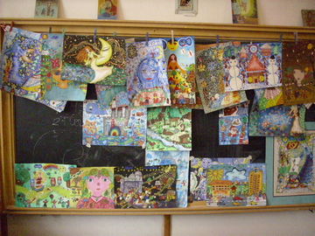

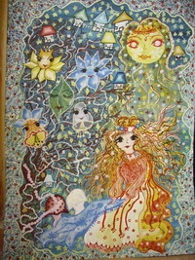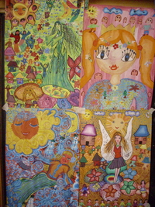

Abordând probleme teoretice de cromatologie, am putut aplica metoda *Ciorchinele ,* folosita aici ca mijloc de structurare a ceea ce elevii au învăţat şi ca modalitate de a construi asociaţii noi .

Metodologia didactică pune tot mai mult accentul pe aceste metode moderne, utilizate în procesul de predare – învăţare – evaluare. Atât metodele tradiţionale, cât şi cele moderne trebuie să servească scopului instruirii. Învăţarea prin cooperare maximizează capacităţile intelectuale ale elevilor (de a gândi, de a înţelege, de a comunica eficient, de a lua decizia corectă, de stimulare a creativităţii).

Accentul cade pe modalitatea prin care elevii învaţă. Utilizând metode didactice moderne, elevii au posibilitatea să-şi exerseze operaţiile gândirii, să-şi cultive creativitatea, să-şi îmbogăţească vocabularul, să capete mai multă încredere în sine, să-şi formeze deprinderea de a vorbi corect.

Aşadar, mai presus de toate, învăţătorul este persoana care dăruieşte multă dragoste, pentru că fiecare elev simte nevoia să fie preţuit, iubit şi tratat pe picior de egalitate cu adulţii. Ei dau încredere dar şi cer încredere din partea celor mari. Pentru a realiza acest deziderat, ştiind că „nimic nu e uşor şi fiecare lucru îşi are importanţa lui”, consider că învăţătorului îi revine misiunea de a transmite copiilor, prin îmbinarea metodelor clasice şi moderne, o cultură acumulată în secole, dar şi o pregătire pentru un viitor, în bună măsură, imprevizibil.